版本：UVCCameraProDemoLTS-v5.04.201218
运行环境：
Android Studio版本：3.1.2
gradle版本：gradle-4.4-all
NDK版本:android-ndk-r11b

目标手机：
android6.0-8.0支持opencl的高通和海思平台或者主频高于1.8GHZ的非opencl设备

结构说明：
libuvccamera 模块：负责uvccamera的管理；
matisse模块:管理照片跟录像；
poishadow 模块：操作.docx（不需要可以移除）；
usbcameracommon 模块：将MainActivity传来的消息具体到各个模块；
Xtherm模块：程序主界面和入口

注意：运行前先将poishadow模块Build -> Make Mudule ’pioshadow’
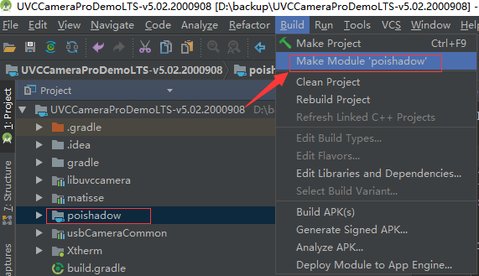

使用流程介绍：

1、打开设备：
打开设备主要集中在AbstractUVCCameraHandler处理类里的public void handleOpen(final USBMonitor.UsbControlBlock ctrlBlock)，其参数为usb的控制块（该控制块的获取请参考USBMonitor类、DeviceFilter类和CameraDialog类）。
新建UVCCamera对象，new UVCCamera(currentAndroidVersion)，参数currentAndroidVersion与手机品牌、处理器品牌有关（见MainActivity里onCreat），如果currentAndroidVersion最终是1，将会使用GPU来加速计算，最终是0，将会采用简单的CPU图像处理方式，图像质量使用GPU时明显优于CPU。通过camera.open(ctrlBlock)来打开设备:nativeConnect（...）连接设备，nativeSetPreviewSize（...）设置预览的参数，nativeGetSupportedSize（...）来获取相关参数。

2、开始预览：
打开设备主要集中在AbstractUVCCameraHandler处理类里的public void handleStartPreview(final Object surface)。
获取显示控件的纹理传作为参数：
此处获得的纹理与OpenGL有关，显示方面主要用的是OpenGL的多重纹理（参考GLDrawer2D1类，里面实现了OpenGL的几何变换、多重纹理、录像）。
nativeStartPreview（...）开始预览。
- 、参数与用来显示的控件有关（见MainActivity里的startPreview）,当不用示例程序里的显示控件显示时参数置null。
2）、不用示例程序中的显示控件该如何获取数据：通过mUVCCamera.setFrameCallback(mIFrameCallback, UVCCamera.PIXEL_FORMAT_RGBX)设置回调，startCapture()后数据将从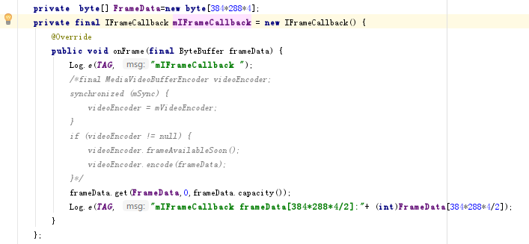
mIFrameCallback里的onFrame传上来。stopCapture()停止上传、终止线程、回收资源。
在MainActivity，在onConnect里，设备连接成功后，可以发送切换数据输出指令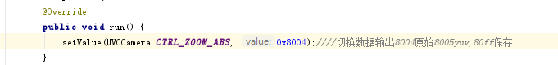
切换数据输出后间隔几百ms后，发送80ff，可以保存状态，保存后断电不丢失，就不用每次都切换数据输出了。
在8004（原始数据）状态下：
UVCCamera.PIXEL_FORMAT_RGBX传出的是32bit RGBA数据，PIXEL_FORMAT_YUV传出的是16bit的宽动态原始数据。
在8005（yuyv）状态下：
PIXEL_FORMAT_YUV将传出16bit yuyv数据。
如果不需要数据回调，请注释掉设置回调、开始、结束相关代码（默认开启，不注释掉会浪费资源）。

测温
首先先设置温度回调函数（需要在startTemp（）之前）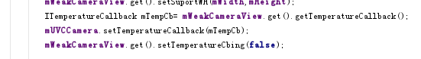
测温主要集中在AbstractUVCCameraHandler处理类里的public void handleStartTemperaturing()。
startTemp（）温度数据将会在回调函数onReceiveTemperature(float[] temperature)

中输出数据。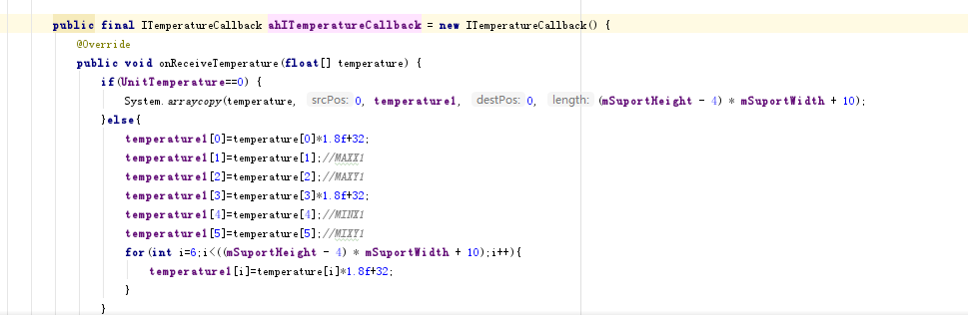
其中float[] temperature为摄氏温度，float型，建议回调函数仅copy出数据，其他相关数据处理通过同步或异步方法在其他地方实现，每5帧传输一帧全局温度。
setTempRange（...）设置测温范围，120表示测温范围为-20-120，400表示测温范围为-20-400 ，范围越大精度越低。
在UVCCameraTextureView里，会获取copy的温度数据，在onDrawFrame（）处绘制温度图层，传到OpenGL里，跟本来的图像进行多重纹理混合，使温度图层叠加到本来的图像上。
stopTemp（）停止上传、终止线程、回收资源。
如果不需要数据回调，请注释掉设置回调、开始、结束相关代码（默认开启，不注释掉会浪费资源）。

色板
.so里内置了6组色板，可通过changePalette来切换色板，可通过SharedPreferences记录上次色板的类型，下次启动时，在onConnect时，切换色板达到上次的色板类型。
当色板类型大于等于6后，可以设置用户色板，用户色板数据为rgb类型，大小为 256×3，参考UVCCamera里的changePalette（...）
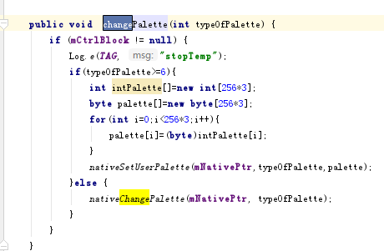

快门校正
setValue(UVCCamera.CTRL_ZOOM_ABS, 0x8000);
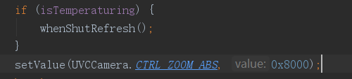

释放结束
结束释放主要集中在AbstractUVCCameraHandler处理类里的handleClose（），停止数据回调，停止录像，停止温度回调，停止预览，destroy释放。

LOGO和图标替换：Xtherm\src\main\res\mipmap-hdpi\
app名称修改：\Xtherm\src\main\res\values-zh\strings.xml
包名修改：companyName、InfirayTest，勾选
